Здарова! Сейчас мы скачаем и установим систему управления базами данных(СУБД) mongoDB.

Для начала работы с базой данных(БД) необходимо установить MongoDB загрузив его с официального сайта https://www.mongodb.com/download-center#community
Официальный сайт предоставляет пакеты дистрибутивов для различных платформ: Windows, Linux, MacOS, Solaris. И различные версии: как 32-ч битные, так и 64-х битные.
Лучше устанавливать на 64-битную систему, потому что с ней меньше гемора при установке.

После загрузки MongoDB необходимо его установить:
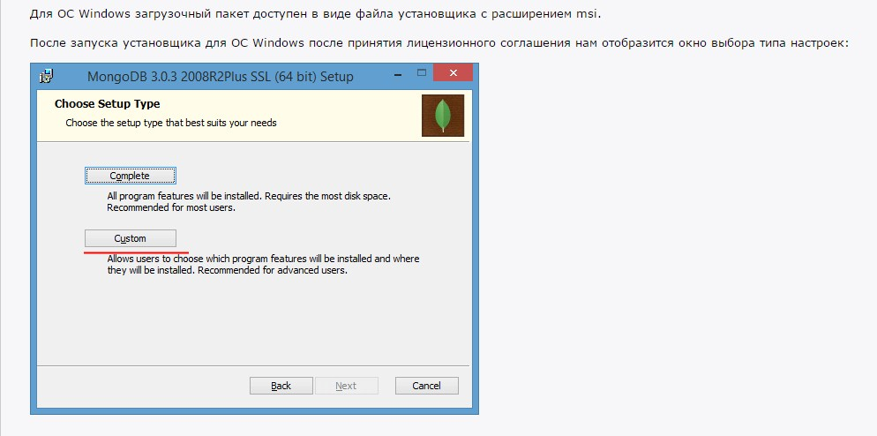
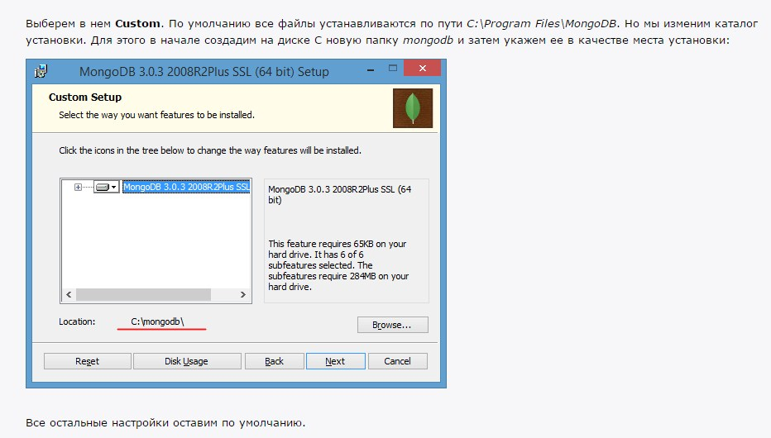
В ОС Windows по умолчанию MongoDB хранит базы данных по пути C:\data\db, поэтому, если вы используете Windows, вам надо создать соответствующий каталог. В ОС Linux и MacOS каталогом по умолчанию будет /data/db.

Итак, после создания каталога для хранения БД можно запустить сервер MongoDB. Сервер представляет приложение mongod, которое находится в папке bin. Для этого перейдём в папку mongodb на диске C и в папке bin запустим приложение mongod(ВНИМАНИЕ НЕ mongo, a mongod!!!)

Для ОС Windows это будет выглядеть так:
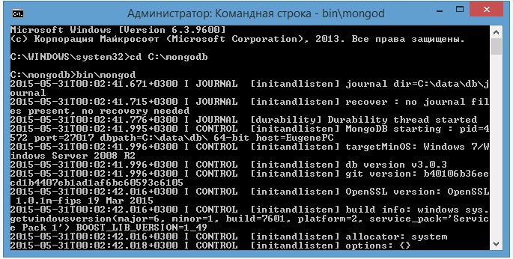

Далее(НЕ ЗАКРЫВАЯ КОНСОЛЬ С ПРИЛОЖЕНИЕМ mongod!!!) переходим в папку с проектом и запускаем сервер с помощью команды node. У меня проект находится на диске C в папке node в папке mongoapp.
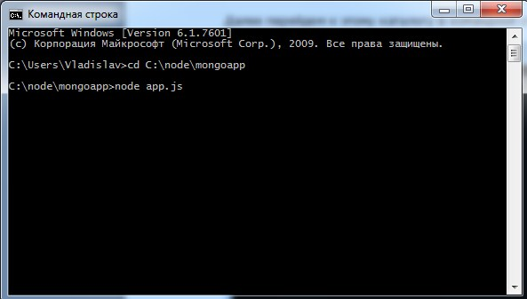

Переходим в браузере по адресу localhost:3000 и регистрируемся!

MongoDB очень умная БД и при первом упоминание сервера нашего проекта какого либо названия базы данных, mongoDB сразу создаст соответствующую БД с упомянутым именем, т.е. при первой регистрации mongoDB создаст у вас БД с именем usersdb, в которой создаст коллекцию users, в которой и будут храниться данные о зарегистрированных пользователях.
Для того что бы проверить наших зарегистрированных пользователей перейдём в папку bin которая находится в папке mongodb, которая на диске C. Запускаем приложение mongo. Иииииииии выполняем следующие команды:
use usersdb
db.users.find()

Консоль нам должна выдать всех зарегистрированных пользователей с полями, которые они заполняли при регистрации.

Ах да, и при этом всё время у вас должен быть должен быть включен сервер mongod.

